摘 要
智能手表用起来方不方便，很大一部分要看续航。本设计围绕“功能够用、尽量省电”做了一款可穿戴样机。主控选用意法半导体 STM32F411CEU6，片内 Flash 与 RAM 足够跑小型图形界面与多任务调度；软件上采用 FreeRTOS 做任务拆分，用 LVGL 做表盘与菜单，并接入温湿度、气压、电子罗盘、六轴计步与心率等常见传感器，蓝牙模组预留手机指令与信息同步的接口。省电方面，结合熄屏、停止模式、传感器按需上电等做法，把日常待机时的无谓开销压下去。样机在实验室环境下完成主要功能联调，界面操作与数据刷新连贯；续航与功耗与佩戴方式、电池容量强相关，文中给出测试思路，具体数值以实测为准。本工作对同类小屏幕可穿戴项目的软硬件搭建有一定借鉴意义。
关键词：低功耗；智能手表；STM32；FreeRTOS；LVGL；可穿戴

ABSTRACT
Battery life strongly affects the usability of smart watches. This project builds a wearable prototype that balances basic functions and power saving. An STM32F411 MCU runs FreeRTOS and LVGL, with common sensors and a Bluetooth module for future phone link. Sleep and selective sensor power-on are used to cut idle cost. Lab tests show smooth UI and stable data paths; endurance depends on battery and usage, and measurement methods are described.
Keywords: low power; smart watch; STM32; FreeRTOS; LVGL; wearable

第1章 绪论

1.1 研究背景与意义
手环、手表这类设备屏幕小、电池也小，却要显示时间、消息、运动与健康数据，算力和耗电是一对矛盾。市面上成品往往把体验做在前面，自己做样机则更清楚每一毫安时花在哪里。通过本设计，我把选型、驱动、界面和省电串成一条完整链路，巩固嵌入式开发流程。
【插图1-1】可选：市面常见智能手表/手环产品拼图或销量报道截图（知网综述类论文常用，注意版权与引用）。

1.2 国内外相关工作（简述）
可穿戴方向文献很多，大致可分为硬件低功耗电路、嵌入式操作系统节能策略、以及健康估计算法三类。本设计不追求算法创新，而是把开源手表方案（如 OV-Watch 一类资料）里的成熟模块搬过来，在 STM32 + RTOS 上跑通，并补上自己的界面与论文表述。

1.3 本设计主要工作与章节安排
（1）完成手表软硬件联调：显示与触摸、RTC、传感器、存储、蓝牙外设等；（2）基于 FreeRTOS 划分任务，用 LVGL 完成表盘与应用页；（3）心率采用简易峰值间隔法，血氧在本工程中仅占位，文中如实说明；（4）整理测试步骤与结果描述。第2章写总体方案与用到的基础技术；第3章写硬件模块；第4章写软件结构与关键流程；第5章写测试；最后给出结论、参考文献与致谢。

第2章 总体方案与相关技术

2.1 需求说明
时间显示、基础设置、运动步数、心率、环境温湿度、指南针、蓝牙扩展、充电与电量提示等，属于“能用就好”的范围；血氧页面保留界面但未接完整算法，在文中单独交代，避免评审误解为实测指标。

2.2 总体结构
主控负责采集与界面；外设通过 I2C、SPI、UART 等总线挂在周围。软件分驱动层、硬件抽象层、界面层。用户操作经触摸输入进 LVGL，业务任务往队列里丢事件，传感器在对应页面被唤醒采样。
【插图2-1】系统总体框图（下方为自动生成的示意图，也可换成你自己画的正式框图）。
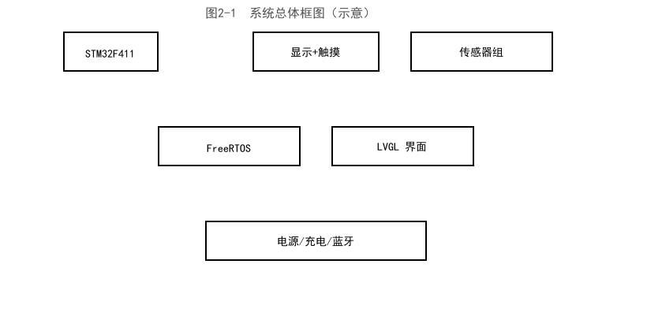
图2-1 系统总体结构示意

2.3 开发环境与基础软件
固件用 Keil MDK 编译下载；CubeMX 生成 HAL 初始化与 FreeRTOS 内核；界面使用 LVGL，字体与图标按屏幕尺寸裁剪。调试阶段串口打印辅助定位问题，正式佩戴时可关断无关输出以省电。
【插图2-2】Keil 工程配置界面截图（芯片型号 STM32F411CEUx、宏 STM32F411xE）。

第3章 硬件设计

3.1 主控与电源
主控 STM32F411CEU6，Cortex-M4 内核，主频与外设时钟在 CubeMX 里配置，兼顾运算与耗电。供电侧按手表常见做法：锂电池经充电管理芯片供电，MCU 具有多种低功耗模式，配合 RTC 唤醒可实现短时间休眠。
【插图3-1】电源与主控部分原理图截图（来自你的 PCB 工程或手册）。

3.2 人机交互
圆形 TFT 通过 SPI 与一组 GPIO 控制命令线连接；电容触摸芯片 CST816 走 I2C，复位脚单独控制。背光用定时器 PWM 调亮度，既方便夜间使用，也方便在软件里限制最大占空比。
【插图3-2】屏幕与触摸模块实物照片或接口飞线图。

3.3 传感器与蓝牙
MPU6050 做计步与姿态；AHT21 测温湿度；SPL06 气压可用于海拔推算；LSM303 电子罗盘；EM7028 提供 PPG 供心率估算；KT6328（或你板载具体型号）作为蓝牙透传。各器件均通过 I2C 地址区分，初始化失败时在软件里打错误标志，避免反复阻塞。
【插图3-3】传感器在 PCB 上的位置标注照片或装配图。

第4章 软件设计

4.1 分层思路
底层是 HAL 与厂商例程；中间用 HWDataAccess 把传感器、电源、蓝牙等收成统一结构体，界面层只读数据、少碰寄存器，以后换板子好搬。页面采用“页面管理器”切换，计时器在切页时创建与销毁，减少内存碎片。

4.2 界面与交互
主页显示时间、电量、步数、温湿与心率摘要；侧滑进入应用列表，再进入日历、秒表、运动、设置等子页。图标字体与中文点阵字库分开裁剪，避免缺字；下拉面板集中放亮度、蓝牙开关等低频操作。
【插图4-1】手表主页、菜单页实机照片各一张（论文里最直观的成果展示）。

4.3 任务与通信

4.3.1 任务划分与说明
多任务把界面刷新、传感器轮询、按键、省电切换等拆开，避免一处卡住整机。主要任务名称与大致分工见表4-1。
【插图4-2】可选：Keil 中 user_TasksInit.c 任务创建段落截屏（与表4-1二选一或并存）。
任务名 | 作用（我用白话写） | 备注
HardwareInitTask | 上电只做一次的硬件与 LVGL 初始化 | 跑完自删
LvHandlerTask | 周期性调用 lv_timer_handler | 界面心跳
WDOGFeedTask | 喂看门狗 | 防死机
IdleEnterTask / StopEnterTask | 配合熄屏、停止模式 | 省电相关
KeyTask | 按键消息 | 事件进队列
ScrRenewTask | 页面切换与刷新调度 | 和 UI 页面绑定
SensorDataUpdateTask | 温湿度、指南针、环境等数据更新 | 按页面开门测量
HRDataUpdateTask | 心率页打开时采 PPG 并算心率 | 50 ms 节拍附近
DataSaveTask | 设置、步数等落 EEPROM | 小数据块
MessageSendTask | 串口/蓝牙侧指令与回传 | 调试与扩展
MPUCheckTask | 抬腕/姿态粗判 | 可触发熄屏策略
表4-1 FreeRTOS 任务分工一览

4.4 心率与血氧说明
心率页打开后启用 EM7028，周期性读取 HRS1 数据，用滑动窗口找局部峰值，按相邻峰的时间差换算每分钟心跳数，再对多拍结果做平均滤波。血氧界面目前沿用工程占位值，未链接厂商血氧库；若后续要接，需要相应传感器通道与闭源或自研算法支持，这一点在论文里写清楚即可。
图4-3 心率估算核心代码片段（摘自工程，脚本生成截图）
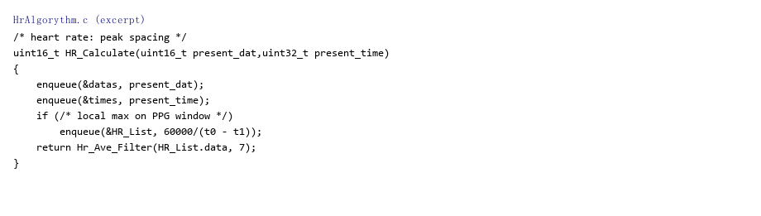

4.5 数据存储与低功耗策略
用户设置、当日步数等小数据写入 EEPROM，读不到就用默认。熄屏后降低刷新、关掉不必要外设；指南针、心率等只在对应页面唤醒，避免后台一直采样。具体电流与续航和你的电池容量、固件版本相关，以万用表/电源表实测为准。

第5章 测试与结果

5.1 功能测试
按“显示—触摸—时间—各传感器页面—蓝牙指令—充电显示”列检查表逐项通过。异常项记录现象与原因，例如某 I2C 器件未贴、线序反接等。
项目 | 操作步骤（简述） | 期望结果 | 结果记录
时间显示 | 上电观察主页 | 与 RTC 一致 | □通过
触摸 | 滑动、点击各页 | 页面切换正常 | □通过
温湿度 | 进入环境页 | 数值合理变化 | □通过
心率 | 佩戴进入心率页 | 出现合理读数 | □通过
蓝牙 | 发串口/蓝牙测试指令 | 有应答 | □通过
表5-1 主要功能测试检查表（□处打勾或写说明）
【插图5-1】关键页面测试过程手机拍照拼图（带时间水印更佳）。

5.2 功耗与续航（讨论）
可在恒流源或程控电源上读平均电流，对比亮屏、熄屏、仅 RTC 等几种场景；续航用电池容量除以平均电流做粗算，并与实戴对比。若实测与预期差距大，优先查背光占空比、蓝牙是否常开、传感器是否在后台空转。

结 论
本设计完成了一款基于 STM32F411 的多任务智能手表样机：硬件上把显示、触摸、传感与无线模块连通；软件上用 FreeRTOS 与 LVGL 实现界面与业务并行，心率采用简易峰值法，血氧功能保留界面并说明未完成实测链路。后续可在蓝牙协议、运动算法、血氧完整方案与更细的功耗建模上继续深入。

参考文献
- [1] STMicroelectronics. STM32F411xC/E advanced Arm®-based 32-bit MCUs reference manual[EB/OL].
- [2] STMicroelectronics. UM1850 STM32Cube HAL driver user manual[EB/OL].
- [3] Barry R. Mastering the FreeRTOS Real Time Kernel[EB/OL].
- [4] LVGL 官方文档. https://docs.lvgl.io/
- [5] 乐鑫/厂商. 低功耗嵌入式设备电源设计相关应用笔记（按你实际阅读资料替换）.
- [6] 开源硬件社区. OV-Watch 等开源手表项目资料（用于硬件与软件参考，注意在致谢或正文中说明来源）.
- [7] 王田苗等. 可穿戴技术研究综述类文献（请从知网替换 1～2 篇近五年中文核心期刊，以学校格式为准）.
- [8] 张建伟等. 嵌入式系统在消费电子中的应用（请从知网替换，匹配引用格式）.

附 录
附录可放：完整原理图缩印、主要引脚表、串口协议示例、或关键源文件更长片段。篇幅受控时，只保留与第4章对应的补充材料即可。
【插图附-1】整机装配完成图（封面级照片，建议高清横拍）。

致 谢
感谢指导老师钟旭老师在选题与撰写阶段的耐心指点；感谢学院提供的实验条件；感谢开源社区分享的资料让我少走弯路。家人与同学在日常调试中的帮助也让我能坚持把样机调通。

